100年
西醫基層總額專業醫療服務品質報告



行政院衛生署
中央健康保險局
100年7月
目 錄
壹、 前言 2
貳、 專業醫療服務品質指標項目及定義 3
參、 指標值監測結果 14
指標1：各區同院所上呼吸道感染病人7日內複診率(105) 14
指標2：平均每張慢性病(糖尿病、高血壓、高血脂)處方箋每月開藥天數(1169) 15
指標3：各區門診注射劑使用率(1150) 18
指標4：各區門診抗生素使用率(1140) 19
指標5：各區降血壓藥物(口服)不同處方用藥日數重複率(1163) 20
指標6：各區降血脂藥物(口服)不同處方用藥日數重複率(1164) 21
指標7：各區降血糖藥物(口服及注射)不同處方用藥日數重複率(1165) 22
指標8：各區抗精神分裂藥物不同處方用藥日數重複率(1166) 23
指標9：各區抗憂鬱症藥物不同處方用藥日數重複率(1167) 24
指標10：各區安眠鎮靜藥物不同處方用藥日數重複率(1168) 25
指標11：同院所降血壓藥物(口服)不同處方用藥日數重複率(1157) 26
指標12：同院所降血脂藥物(口服)不同處方用藥日數重複率(1158) 27
指標13：同院所降血糖藥物(口服及注射)不同處方用藥日數重複率(1159) 28
指標14：同院所抗精神分裂藥物不同處方用藥日數重複率(1160) 29
指標15：同院所抗憂鬱症藥物不同處方用藥日數重複率(1161) 30
指標16：同院所安眠鎮靜藥物不同處方用藥日數重複率(1162) 31
指標17：各區慢性病開立慢性病連續處方箋百分比(223) 32
指標18：各區處方箋釋出率(16) 33
指標19：感染控制評量表實評符合率 34
指標20：頭部外傷使用類固醇(1149) 35
指標21：痔瘡治療棌冷凍治療法使用率(1059) 36
肆、 結論 37
伍、 附錄 39
表1. 100年西醫基層總額專業醫療服務品質指標全局值監測結果
表2. 100年西醫基層總額專業醫療服務品質指標各分區監測值彙整表
表3. 100年全年指標值較監測值比較表及較前一年升降比較表
表4. 分區採行之對策摘要表

前言
- 緣起：
本報告所載專業醫療服務品質指標，係依行政院衛生署100年9月28日衛署健保字第1002660194號公告修正之「全民健康保險西醫基層總額支付制度品質確保方案」專業醫療服務品質指標項目呈現，並利用健保特約醫療機構申報之醫療費用申報資料，進行各指標之趨勢統計。本報告呈現各指標之操作型定義、整體與6個健保分區¹之監測統計。
- 意義：
本報告指標項目依其特性區分為正向指標、負向指標、及非絕對正向或負向指標。對正向指標之監測目的，在於期待指標數值呈上升或平穩但維持高於某一數值之趨勢，若呈現明顯下降趨勢，則需進一步瞭解原因；反之，對負向指標，則期待指標數值呈下降或平穩但維持低於某一數值之趨勢，若呈現明顯上升趨勢，則需進一步瞭解原因；對於非絕對正向或負向指標之監測目的，在於期待指標數值呈平穩趨勢，若呈現巨幅變動，則需進一步瞭解原因。
- 特別聲明：
本報告指標係以健保醫療費用申報資料作計算。考量健保申報資料欄位有限，無法反應完整醫療過程與結果，因此，指標數字的表現可能為多重原因造成，醫療適當性仍需就病人情形由醫療專業認定，不應直接認定反應品質，請使用者解讀時審慎。另，行政院衛生署100年度公告修正指標定義之幅度頗大，於比較以前年度之數據時，需留意各年度指標定義之異同。

註1；健保局6個分區業務組，係指中央健康保險局臺北、北區、中區、南區、高屏及東區等六個服務範圍。

專業醫療服務品質指標項目及定義
指標1：各區同院所上呼吸道感染病人7日內複診率(105)
- 定義：
    - 資料範圍：西醫基層總額。
    - 公式說明：
分子：按院所、ID歸戶，計算因URI於同一院所，2次就診日期小於7日之人次。
分母：按院所、ID歸戶，計算院所URI人次。URI：主診斷前3碼為「460」、「462」、「465」、「487」。
二、 指標解讀：屬負向指標，監測值：≦17.13﹪。

指標2：平均每張慢性病(糖尿病、高血壓、高血脂)處方箋每月開藥天數(1169)
- 定義：
分子：開立慢性病疾病別處方箋案件給藥日份加總
分母：開立慢性病疾病別處方箋給藥次數加總
※慢性病定義：主診斷為糖尿病(ICD-9-CM前三碼為250及A181者)、高血壓(CD-9-CM診斷碼前三碼為401、402、403、404)或高血脂(ICD-9-CM診斷碼前三碼為272)。
※疾病別：先以主診斷屬慢性病定義者，其次診斷慢性病出現次數一併納入統計。
例如：某病患罹患糖尿病、高血壓、高血脂，醫師開立處方箋日數為7天，則分子、分母計算如下：
分子：給藥天數=7天*3種疾病
分母：給藥次數=1案件*3種疾病
※慢性病處方箋：案件分類=04、08，排除給藥日份＜3。
- 指標解讀：本指標無品質正負向之意涵，為100年新增訂指標，尚未訂定監測值。

指標3：各區門診注射劑使用率(1150)
- 定義：
- 資料範圍：每季所有屬西醫基層總額之門診給藥案件（藥費不為0，或給藥天數不為0，或處方調劑方式為1、0、6其中一種）。
- 公式說明：
分子：給藥案件之針劑藥品（醫令代碼為10碼, 且第8碼為「2」）案件數，但排除門診化療注射劑、急診注射劑及流感疫苗及依全民健康保險藥品給付規定通則，經醫師指導使用方法後，得由病人攜回注射之藥品，及外傷緊處置使用之破傷風類毒素注射劑。
分母：給藥案件數。
二、指標解讀：屬負向指標，監測值以最近3年全局值平均值x(1+20%)作為上限值，100年為≦0.93%

指標4：各區門診抗生素使用率(1140)
- 定義：基層醫療機構抗生素藥品案件數/基層醫療機構開藥總案件數
抗生素藥品：ATC碼前三碼為J01（ANTIBACTERIALS FOR SYSTEMIC USE）。
- 指標解讀：屬負向指標，監測值以最近3年全局值平均值x(1+20%)作為上限值，100年為≦13.66%。

指標5：各區降血壓藥物(口服)不同處方用藥日數重複率(1163)
- 定義：
(一)資料範圍：每季所有屬西醫基層總額之同類藥物給藥案件（藥費不為0，或給藥天數不為0，或處方調劑方式為1、0、6其中一種）。
(二)公式說明：
分子：同ID不同處方之開始用藥日期與結束用藥日期間有重疊之給藥日數(允許慢籤提早拿藥)。
分母：各案件之「給藥日數」總和。
「給藥日數」擷取該藥品醫令 之「醫令檔給藥日份欄位」，若同案件同藥理下, 有多筆相關藥品醫令，則以給藥日份最大的那一筆來代表該案件的給藥日數。
降血壓藥物(口服)：ATC前三碼為C07或ATC前五碼為C02AC、C02CA、C02DB、C02DC、C02DD、C02KX、C03AA、C03BA、C03CA、C03DA、C08CA、C08DA、C08DB、C09AA、C09CA，且醫令代碼第8碼為1。
- 指標解讀：屬負向指標，監測值以最近3年全局值平均值x(1+20%)作為上限值，100年為≦5.03%。

指標6：各區降血脂藥物(口服)不同處方用藥日數重複率(1164)
一、 定義：
(一)資料範圍：每季所有屬西醫基層總額之同類藥物給藥案件（藥費不為0，或給藥天數不為0，或處方調劑方式為1、0、6其中一種）。
(二)公式說明：
分子：同ID不同處方之開始用藥日期與結束用藥日期間有重疊之給藥日數(允許慢籤提早拿藥)。
分母：各案件之「給藥日數」總和。
「給藥日數」擷取該藥品醫令 之「醫令檔給藥日份欄位」，若同案件同藥理下, 有多筆相關藥品醫令，則以給藥日份最大的那一筆來代表該案件的給藥日數。
降血脂藥物(口服)：ATC前五碼=C10AA、C10AB、C10AC、C10AD、C10AX，且醫令代碼第8碼為1。
指標解讀：屬負向指標，監測值以最近3年全局值平均值x(1+20%)作為上限值，100年為≦1.14%。

指標7：各區降血糖藥物(口服及注射)不同處方用藥日數(1165)
- 定義：
- 資料範圍：每季所有屬西醫基層總額之同類藥物給藥案件（藥費不為0，或給藥天數不為0，或處方調劑方式為1、0、6其中一種）。
- 公式說明：
分子：同ID不同處方之開始用藥日期與結束用藥日期間有重疊之給藥日數(允許慢籤提早拿藥)。
分母：各案件之「給藥日數」總和。
「給藥日數」擷取該藥品醫令 之「醫令檔給藥日份欄位」，若同案件同藥理下, 有多筆相關藥品醫令，則以給藥日份最大的那一筆來代表該案件的給藥日數。
降血糖藥物(不分口服及注射)：ATC前五碼=A10AB、A10AC、A10AD、A10AE、A10BA、A10BB、A10BF、A10BG、A10BX。
- 指標解讀：屬負向指標，監測值以最近3年全局值平均值x(1+20%)作為上限值，100年為≦2.51%。

指標8：各區抗精神分裂藥物不同處方用藥日數重複率(1166)
- 定義：
- 資料範圍：每季所有屬西醫基層總額之同類藥物給藥案件（藥費不為0，或給藥天數不為0，或處方調劑方式為1、0、6其中一種）。
- 公式說明：
分子：同ID不同處方之開始用藥日期與結束用藥日期間有重疊之給藥日數(允許慢籤提早拿藥)。
分母：各案件之「給藥日數」總和。
「給藥日數」擷取該藥品醫令 之「醫令檔給藥日份欄位」，若同案件同藥理下, 有多筆相關藥品醫令，則以給藥日份最大的那一筆來代表該案件的給藥日數。
精神分裂藥物：ATC前五碼=N05AA、N05AB、N05AD、N05AE、N05AF、N05AH、N05AL、N05AN、A05AX。
- 指標解讀：屬負向指標，監測值以最近3年全局值平均值x(1+20%)作為上限值，100年為≦4.33%。

指標9：各區抗憂鬱症藥物不同處方用藥日數重複率(1167)
- 定義：
- 資料範圍：每季所有屬西醫基層總額之同類藥物給藥案件（藥費不為0，或給藥天數不為0，或處方調劑方式為1、0、6其中一種）。
- 公式說明：
分子：同ID不同處方之開始用藥日期與結束用藥日期間有重疊之給藥日數(允許慢籤提早拿藥)。
分母：各案件之「給藥日數」總和。
「給藥日數」擷取該藥品醫令 之「醫令檔給藥日份欄位」，若同案件同藥理下, 有多筆相關藥品醫令，則以給藥日份最大的那一筆來代表該案件的給藥日數。
● 憂鬱症藥物： ATC前五碼=N06AA、N06AB、N06AG、N06AX。
- 指標解讀：屬負向指標，監測值以最近3年全局值平均值x(1+20%)作為上限值，100年為≦5.69%。

指標10：各區安眠鎮靜藥物不同處方用藥日數重複率(1168)
- 定義：
- 資料範圍：每季所有屬西醫基層總額之同類藥物給藥案件（藥費不為0，或給藥天數不為0，或處方調劑方式為1、0、6其中一種）。
- 公式說明：
分子：同ID不同處方之開始用藥日期與結束用藥日期間有重疊之給藥日數(允許慢籤提早拿藥)。
分母：各案件之「給藥日數」總和。
「給藥日數」擷取該藥品醫令 之「醫令檔給藥日份欄位」，若同案件同藥理下, 有多筆相關藥品醫令，則以給藥日份最大的那一筆來代表該案件的給藥日數。
安眠鎮靜藥物(不含抗焦慮藥物)：ATC前五碼為N05BA、N05BE、N05CC、N05CD、N05CF、N05CM。
- 指標解讀：屬負向指標，監測值以最近3年全局值平均值x(1+20%)作為上限值，100年為≦13.45%。

指標11：同院所降血壓藥物(口服)不同處方用藥日數重複率(1157)
- 定義：
- 資料範圍：每季所有屬西醫基層總額之同類藥物給藥案件（藥費不為0，或給藥天數不為0，或處方調劑方式為1、0、6其中一種）。
- 公式說明：
分子：同院所同ID不同處方之開始用藥日期與結束用藥日期間有重疊之給藥日數。
分母：各案件之「給藥日數」總和。
● 「給藥日數」擷取該藥品醫令 之「醫令檔給藥日份欄位」，若同案件同藥理下, 有多筆相關藥品醫令，則以給藥日份最大的那一筆來代表該案件的給藥日數。
降血壓藥物(口服)：ATC前五碼為C02AC、C02CA、C02DB、C02DC、C02DD、C02KX、C03AA、C03BA、C03CA、C03DA、C07、C08CA06、C08CA、C08DA、C08DB、C09AA、C09CA，且醫令代碼第8碼為1。
- 指標解讀：屬負向指標，為新增訂指標，於實施一年後訂定監測值。

指標12：同院所降血脂藥物(口服)不同處方用藥日數重複率(1158)
- 定義：
- 資料範圍：每季所有屬西醫基層總額之同類藥物給藥案件（藥費不為0，或給藥天數不為0，或處方調劑方式為1、0、6其中一種）。
- 公式說明：
分子：同院所同ID不同處方之開始用藥日期與結束用藥日期間有重疊之給藥日數。
分母：各案件之「給藥日數」總和。
「給藥日數」擷取該藥品醫令 之「醫令檔給藥日份欄位」，若同案件同藥理下, 有多筆相關藥品醫令，則以給藥日份最大的那一筆來代表該案件的給藥日數。
降血脂藥物(口服)：ATC前五碼=C10AA、C10AB、C10AC、C10AD、C10AX，且醫令代碼第8碼為1。
- 指標解讀：屬負向指標，為新增訂指標，於實施一年後訂定監測值。

指標13：同院所降血糖藥物(口服及注射)不同處方用藥日數重複率(1159)
- 定義：
- 資料範圍：資料範圍：每季所有屬西醫基層總額之同類藥物給藥案件（藥費不為0，或給藥天數不為0，或處方調劑方式為1、0、6其中一種）。
- 公式說明：
分子：同院所同ID不同處方之開始用藥日期與結束用藥日期間有重疊之給藥日數。
分母：各案件之「給藥日數」總和。
「給藥日數」擷取該藥品醫令 之「醫令檔給藥日份欄位」，若同案件同藥理下, 有多筆相關藥品醫令，則以給藥日份最大的那一筆來代表該案件的給藥日數。
降血糖藥物(不分口服及注射)：ATC前五碼=A10AB、A10AC、A10AD、A10AE、A10BA、A10BB、A10BF、A10BG、A10BX。
- 指標解讀：屬負向指標，為新增訂指標，於實施一年後訂定監測值。

指標14：同院所抗精神分裂藥物不同處方用藥日數重複率(1160)
  - 定義：
- 資料範圍：每季所有屬西醫基層總額之同類藥物給藥案件（藥費不為0，或給藥天數不為0，或處方調劑方式為1、0、6其中一種）。
- 公式說明：
分子：同院所同ID不同處方之開始用藥日期與結束用藥日期間有重疊之給藥日數。
分母：各案件之「給藥日數」總和。
「給藥日數」擷取該藥品醫令 之「醫令檔給藥日份欄位」，若同案件同藥理下, 有多筆相關藥品醫令，則以給藥日份最大的那一筆來代表該案件的給藥日數。
精神分裂藥物：ATC前五碼=N05AA、N05AB、N05AD、N05AE、N05AF、N05AH、N05AL、N05AN、A05AX。
  - 指標解讀：屬負向指標，為新增訂指標，於實施一年後訂定監測值。

指標15：同院所抗憂鬱症藥物不同處方用藥日數重複率(1161)
- 定義：
- 資料範圍：每季所有屬西醫基層總額之同類藥物給藥案件（藥費不為0，或給藥天數不為0，或處方調劑方式為1、0、6其中一種）。
- 公式說明：
分子：同院所同ID不同處方之開始用藥日期與結束用藥日期間有重疊之給藥日數。
分母：各案件之「給藥日數」總和。
「給藥日數」擷取該藥品醫令 之「醫令檔給藥日份欄位」，若同案件同藥理下, 有多筆相關藥品醫令，則以給藥日份最大的那一筆來代表該案件的給藥日數。
憂鬱症藥物： ATC前五碼=N06AA、N06AB、N06AG、N06AX。
- 指標解讀：屬負向指標，為新增訂指標，於實施一年後訂定監測值。

指標16：同院所安眠鎮靜藥物不同處方用藥日數重複率(1162)
- 定義：
- 資料範圍：每季所有屬西醫基層總額之同類藥物給藥案件（藥費不為0，或給藥天數不為0，或處方調劑方式為1、0、6其中一種）。
- 公式說明：
分子：同院所同ID不同處方之開始用藥日期與結束用藥日期間有重疊之給藥日數。
分母：各案件之「給藥日數」總和。
「給藥日數」擷取該藥品醫令 之「醫令檔給藥日份欄位」，若同案件同藥理下, 有多筆相關藥品醫令，則以給藥日份最大的那一筆來代表該案件的給藥日數。
安眠鎮靜藥物(不含抗焦慮藥物)：前五碼為N05BA、N05BE、N05CC、N05CD、N05CF、N05CM。
- 指標解讀：屬負向指標，為新增訂指標，於實施一年後訂定監測值。

指標17：各區慢性病開立慢性病連續處方箋百分比(223)
- 定義：
- 資料範圍：每季所有屬西醫基層總額之門診給藥案件數（藥費不為0，或給藥天數不為0，或處方調劑方式為1、0、6其中一種）。
- 公式說明：
分子：開立慢性病連續處方箋的案件數（案件分類=02、04、08且給藥日份>= 21）。
分母：慢性病給藥案件數（案件分類=02、04、08）。
- 指標解讀：屬正向指標，以95年全年平均值(≧61.6%)為監測值。

指標18：各區處方箋釋出率(16)
- 定義：
- 資料範圍：每季所有屬西醫基層總額之門診給藥案件。
- 指標計算：基層醫療機構處方箋釋出張數／基層醫療機構處方箋總張數。
- 指標解讀：屬正向指標，監測值≧25%。

指標19：感染控制評量表實評符合率
- 定義：
（一）資料範圍：每年所有屬西醫基層總額之診所。
- 公式說明：
分子：符合感染控制評量表總分85分以上之家數。
分母：當季健保特約之診所數×1/50。
指標計算：分子／分母
- 指標解讀：正向指標，尚未訂監測值。

指標20：頭部外傷使用類固醇(1149)
- 定義：
- 資料範圍：每季所有屬西醫基層總額之門診案件
- 公式說明：
分母:門診病患頭部外傷病人之人數。
分子：門診病患頭部外傷病人且給予類固醇藥品之人數。
頭部外傷：主診斷碼為9590、95901。
類固醇藥品：ATC碼為H02AB02（dexamethasone）及H02AB04（methylprednisolone）之藥品品項。
二、指標解讀：屬負向指標，監測值≦10%

指標21：痔瘡治療棌冷凍治療法使用率(1059)
- 定義：
- 資料範圍：每季所有屬西醫基層總額之門診案件
- 公式說明：
分母:門診痔瘡病人中有接受手術者。
分子：門診痔瘡病人且接受冷凍治療之人數。
痔瘡病人且接受冷凍治療者(分子)：痔瘡病人指ICD9CM之主診斷碼前3碼為「455」且冷凍手術醫令代碼為「65007」、「49011C」者。
痔瘡病人中有接受手術者(分母)：痔瘡患者為主診斷之ICD9CM前3碼為「455」且手術醫令代碼為「74406C」、「74407C」、「74410C」、「74411C」、「74412C」、「74417C」者。
- 指標解讀：屬負向指標，監測值≦5%

指標值監測結果

指標1：各區同院所上呼吸道感染病人7日內複診率(105)
- 整體趨勢變化：
各區同院所上呼吸道感染病人7日內複診率，100年全局值14.94%，較99年14.75%呈現小幅上升，100年全年低於監測值（17.13%）。
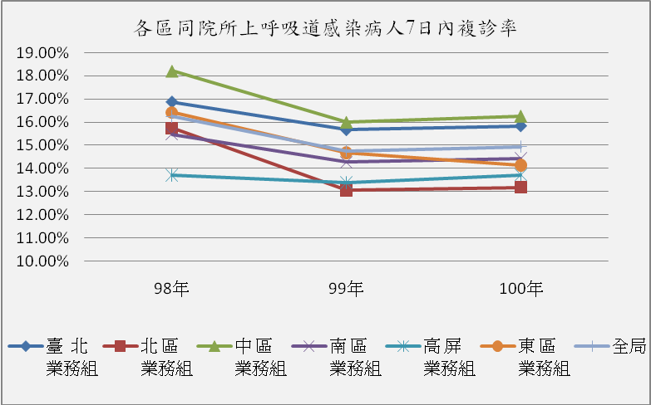

二、分區別比較：
本項指標100年各分區值均低於監測值，另與99年呈現相當趨勢。
年度 | 臺 北 | 北 區 | 中 區 | 南 區 | 高 屏 | 東 區 | 全局
98年 | 16.88% | 15.74% | 18.21% | 15.48% | 13.71% | 16.42% | 16.25%
99年 | 15.67% | 13.07% | 15.99% | 14.27% | 13.39% | 14.67% | 14.75%
100年 | 15.84% | 13.18% | 16.26% | 14.42% | 13.72% | 14.14% | 14.94%

指標2：平均每張慢性病(糖尿病、高血壓、高血脂)處方箋每月開藥天數(1169)
一、糖尿病處方箋每月開藥天數整體趨勢變化：
糖尿病每張慢性病疾病別處方箋每月開藥天數，100年全年27.54天，較99年27.55天小幅降低。
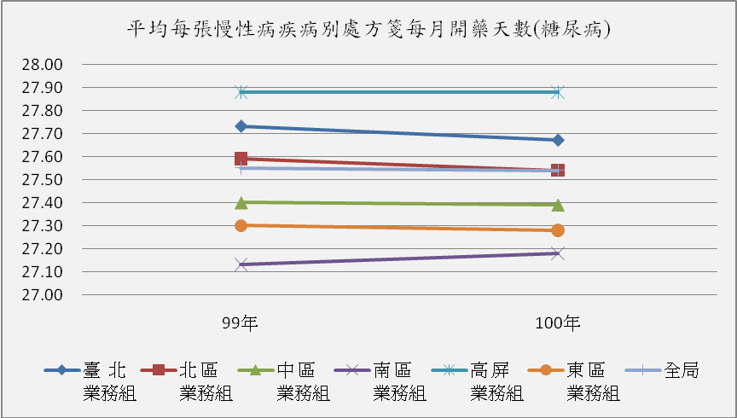
二、糖尿病處方箋每月開藥天數分區別比較：
本項指標100年各分區開藥天數差異不大皆約27天左右。
年度 | 臺 北 | 北 區 | 中 區 | 南 區 | 高 屏 | 東 區 | 全局
99年 | 27.73 | 27.59 | 27.40 | 27.13 | 27.88 | 27.30 | 27.55
100年 | 27.67 | 27.54 | 27.39 | 27.18 | 27.88 | 27.28 | 27.54

一、高血壓平均每張慢性病疾病別處方箋每月開藥天數整體趨勢變化：
高血壓平均每張慢性病疾病別處方箋每月開藥天數，100年全年28.19天，較99年28.18天小幅上升。
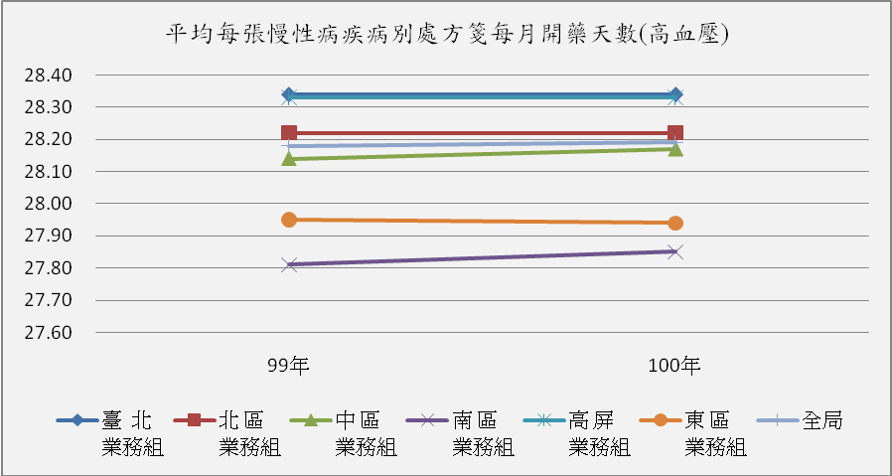

二、高血壓平均每張慢性病疾病別處方箋每月開藥天數分區別比較：
本項指標100年各分區開藥天數差異不大，約28天左右。
年度 | 臺 北 | 北 區 | 中 區 | 南 區 | 高 屏 | 東 區 | 全局
99年 | 28.34 | 28.22 | 28.14 | 27.81 | 28.33 | 27.95 | 28.18
100年 | 28.34 | 28.22 | 28.17 | 27.85 | 28.33 | 27.94 | 28.19

一、高血脂平均每張慢性病疾病別處方箋每月開藥天數整體趨勢變化：
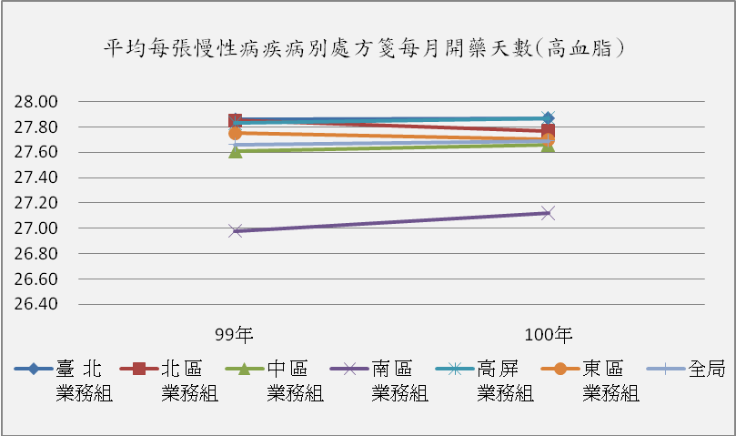
平均每張慢性病疾病別處方箋每月開藥天數(高血脂)，100年全年27.69天，較99年27.66天上升。
二、高血脂平均每張慢性病疾病別處方箋每月開藥天數分區別比較：
本項指標100年各分區開藥天數差異不大，約27天左右。
年度 | 臺北 | 北區 | 中區 | 南區 | 高屏 | 東區 | 全局
99年 | 27.86 | 27.85 | 27.61 | 26.98 | 27.83 | 27.75 | 27.66
100年 | 27.87 | 27.77 | 27.66 | 27.12 | 27.87 | 27.70 | 27.69

指標3：各區門診注射劑使用率(1150)
  - 整體趨勢變化：
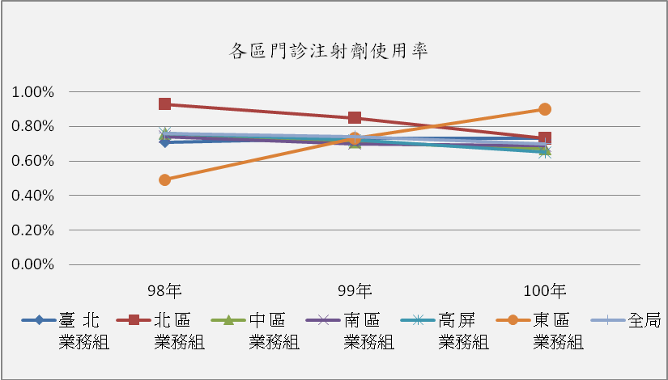
各區門診注射劑使用率，100年全年0.70%，較99年0.74%降低，亦較98年0.76%降低，呈現逐年下降情形，100年全年低於監測值（0.93%）。

  - 、分區別比較：
本項指標100年各分區門診注射劑使用率，以東區 (0.90%)較高，但仍低於監測值（0.93%）。

年度 | 臺 北 | 北 區 | 中 區 | 南 區 | 高 屏 | 東 區 | 全局
98年 | 0.71% | 0.93% | 0.76% | 0.74% | 0.76% | 0.49% | 0.76%
99年 | 0.73% | 0.85% | 0.71% | 0.70% | 0.72% | 0.73% | 0.74%
100年 | 0.73% | 0.73% | 0.67% | 0.69% | 0.65% | 0.90% | 0.70%

指標4：各區門診抗生素使用率(1140)
一、整體趨勢變化：
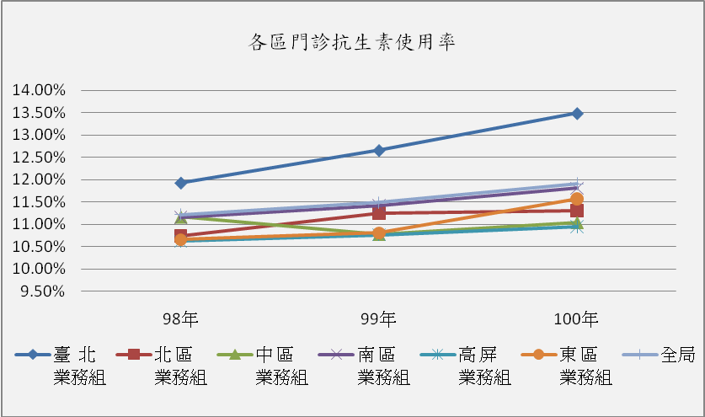
100年全局值11.91﹪，較99年11.49%、98年11.22%為高，本項指標98~100年呈現上升趨勢。100年全局值11.91﹪位於監測值(≦13.66%)範圍內。

二、分區別比較：
100年各分區門診抗生素使用率雖然仍於監測值(≦13.66%)範圍，但呈現98年~100年連續上升趨勢，。
年度 | 臺 北 | 北 區 | 中 區 | 南 區 | 高 屏 | 東 區 | 全局
98年 | 11.93% | 10.74% | 11.17% | 11.16% | 10.62% | 10.66% | 11.22%
99年 | 12.66% | 11.25% | 10.78% | 11.42% | 10.77% | 10.81% | 11.49%
100年 | 13.49% | 11.31% | 11.05% | 11.81% | 10.95% | 11.57% | 11.91%

指標5：各區降血壓藥物(口服)不同處方用藥日數重複率(1163)
一、整體趨勢變化：
各區降血壓藥物(口服)不同處方用藥日數重複率，100年全年2.14%，較99年2.31%降低，100年全年低於監測值（≦5.03%）。
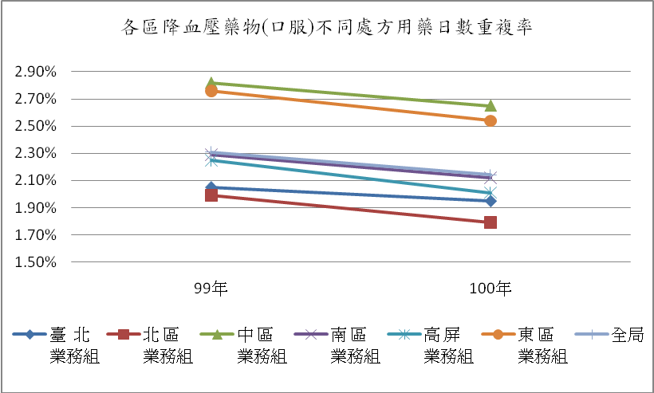

二、分區別比較：
100年各分區降血壓藥物(口服)不同處方用藥日數重複率均低於監測值（≦5.03%），且皆較99年呈現下降趨勢。

年度 | 臺 北 | 北 區 | 中 區 | 南 區 | 高 屏 | 東 區 | 全局
99年 | 2.05% | 1.99% | 2.82% | 2.29% | 2.25% | 2.76% | 2.31%
100年 | 1.95% | 1.79% | 2.65% | 2.12% | 2.01% | 2.54% | 2.14%

指標6：各區降血脂藥物(口服)不同處方用藥日數重複率(1164)
一、整體趨勢變化：
各區降血脂藥物(口服)不同處方用藥日數重複率，100年全年0.64%，較99年0.67%降低，100年全年低於監測值（1.14%）。
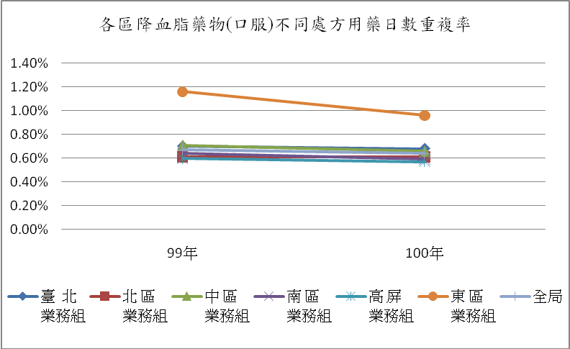

二、分區別比較：
100年各區降血脂藥物(口服)不同處方用藥日數重複率均低於監測值（1.14%），且各分區較99年多數呈現下降趨勢。

年度 | 臺 北 | 北 區 | 中 區 | 南 區 | 高 屏 | 東 區 | 全局
99年 | 0.70% | 0.61% | 0.71% | 0.64% | 0.60% | 1.16% | 0.67%
100年 | 0.68% | 0.61% | 0.66% | 0.59% | 0.57% | 0.96% | 0.64%

指標7：各區降血糖藥物(口服及注射)不同處方用藥日數重複率(1165)
一、整體趨勢變化：
各區降血糖藥物(口服及注射)不同處方用藥日數重複率，100年全年1.29%，較99年1.46%降低，100年全局值低於監測值（2.51%）。
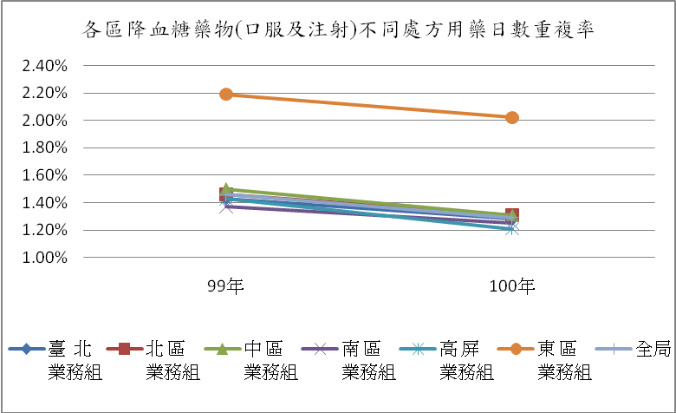
二、分區別比較：
100年各區降血糖藥物(口服及注射)不同處方用藥日數重複率均低於監測值，且較99年呈現下降情形。

年度 | 臺 北 | 北 區 | 中 區 | 南 區 | 高 屏 | 東 區 | 全局
99年 | 1.43% | 1.46% | 1.50% | 1.37% | 1.43% | 2.19% | 1.46%
100年 | 1.28% | 1.31% | 1.31% | 1.25% | 1.21% | 2.02% | 1.29%

指標8：各區抗精神分裂藥物不同處方用藥日數重複率(1166)
一、整體趨勢變化：
各區抗精神分裂藥物不同處方用藥日數重複率，100年全年2.48%，較99年2.58%降低，100年全年低於監測值（4.33%）。
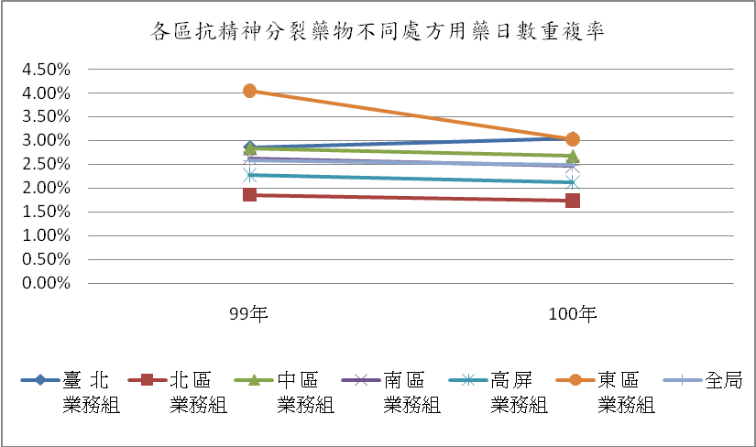
二、分區別比較：
100年各區抗精神分裂藥物不同處方用藥日數重複率均低於監測值（4.33%）；另，除台北區外，各分區均較前1年呈現下降情形。
年度 | 臺 北 | 北 區 | 中 區 | 南 區 | 高 屏 | 東 區 | 全局
99年 | 2.86% | 1.86% | 2.84% | 2.63% | 2.28% | 4.04% | 2.58%
100年 | 3.05% | 1.74% | 2.67% | 2.46% | 2.12% | 3.03% | 2.48%

指標9：各區抗憂鬱症藥物不同處方用藥日數重複率(1167)
一、整體趨勢變化：
各區抗憂鬱症藥物不同處方用藥日數重複率，100年全年3.5%，較99年3.69%降低，100年全年低於監測值（5.69%）。
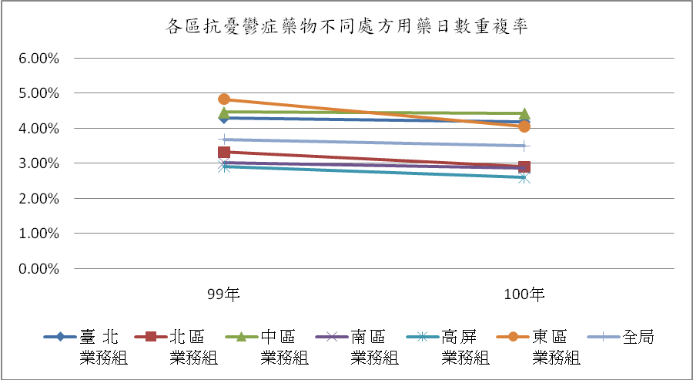
二、分區別比較：
100年各區抗憂鬱症藥物不同處方用藥日數重複率均低於監測值，且較前1年呈現下降情形。

年度 | 臺 北 | 北 區 | 中 區 | 南 區 | 高 屏 | 東 區 | 全局
99年 | 4.30% | 3.32% | 4.46% | 3.02% | 2.91% | 4.83% | 3.69%
100年 | 4.19% | 2.90% | 4.43% | 2.87% | 2.60% | 4.05% | 3.50%

指標10：各區安眠鎮靜藥物不同處方用藥日數重複率(1168)
一、整體趨勢變化：
各區安眠鎮靜藥物不同處方用藥日數重複率，100年全年12.63%，較99年13.09%降低，100年全局值低於監測值（13.45%）。
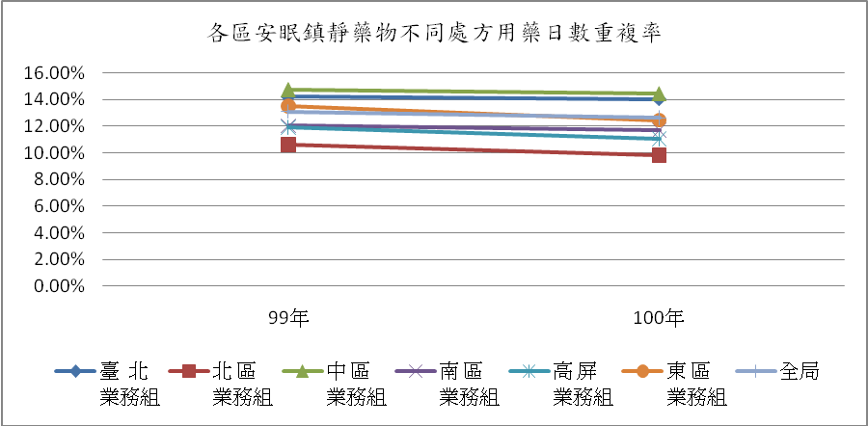
二、分區別比較：
100年各區安眠鎮靜藥物不同處方用藥日數重複率，各分區中雖以台北(14.03%)、中區(14.41%)略高於監測值，但各分區均較前1年呈現下降情形。
年度 | 臺 北 | 北 區 | 中 區 | 南 區 | 高 屏 | 東 區 | 全局
99年 | 14.20% | 10.63% | 14.71% | 12.02% | 11.92% | 13.52% | 13.09%
100年 | 14.03% | 9.82% | 14.41% | 11.68% | 11.04% | 12.44% | 12.63%

指標11：同院所降血壓藥物(口服)不同處方用藥日數重複率(1157)
一、整體趨勢變化：
同院所降血壓藥物(口服)不同處方用藥日數重複率，100年全年0.49%，較99年0.52%降低。本項指標為100年新增，資料最早僅能自99年產製，尚未訂定監測值。
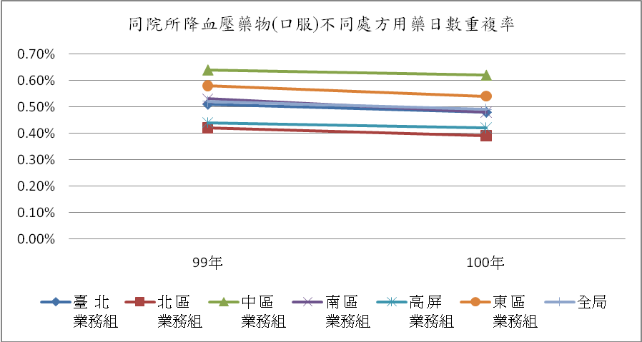

- 分區別比較：
100年各區同院所降血壓藥物(口服)不同處方用藥日數重複率，各分區均較前1年呈現下降情形。
年度 | 臺 北 | 北 區 | 中 區 | 南 區 | 高 屏 | 東 區 | 全局
99年 | 0.51% | 0.42% | 0.64% | 0.53% | 0.44% | 0.58% | 0.52%
100年 | 0.48% | 0.39% | 0.62% | 0.48% | 0.42% | 0.54% | 0.49%

指標12：同院所降血脂藥物(口服)不同處方用藥日數重複率(1158)
一、整體趨勢變化：
同院所降血脂藥物(口服)不同處方用藥日數重複率，100年全年0.26%，較99年0.27%降低。本項指標為100年新增，資料最早僅能自99年產製，尚未訂定監測值。
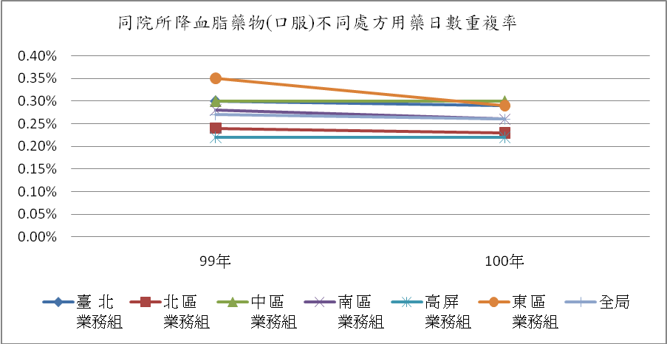

- 分區別比較：
100年各區同院所降血脂藥物(口服)不同處方用藥日數重複率，各分區較前1年呈現持平或下降情形。

年度 | 臺 北 | 北 區 | 中 區 | 南 區 | 高 屏 | 東 區 | 全局
99年 | 0.30% | 0.24% | 0.30% | 0.28% | 0.22% | 0.35% | 0.27%
100年 | 0.29% | 0.23% | 0.30% | 0.26% | 0.22% | 0.29% | 0.26%

指標13：同院所降血糖藥物(口服及注射)不同處方用藥日數重複率(1159)
一、整體趨勢變化：
同院所降血糖藥物(口服及注射)不同處方用藥日數重複 ，100年全年0.36%，較99年0.38%降低。本項指標為100年新增，資料最早僅能自99年產製，尚未訂定監測值。
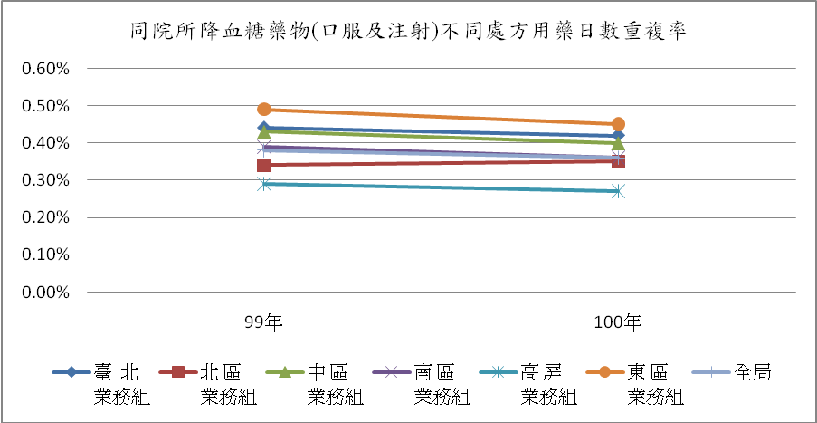

二、分區別比較：
100年各區同院所降血糖藥物(口服及注射)不同處方用藥日數重複率，各分區較前1年呈現持平或下降情形。

年度 | 臺 北 | 北 區 | 中 區 | 南 區 | 高 屏 | 東 區 | 全局
99年 | 0.44% | 0.34% | 0.43% | 0.39% | 0.29% | 0.49% | 0.38%
100年 | 0.42% | 0.35% | 0.40% | 0.36% | 0.27% | 0.45% | 0.36%

指標14：同院所抗精神分裂藥物不同處方用藥日數重複率(1160)
一、整體趨勢變化：
同院所抗精神分裂藥物不同處方用藥日數重複率，100年全年0.93%，較99年1.02%降低。本項指標為100年新增，資料最早僅能自99年產製，尚未訂定監測值。
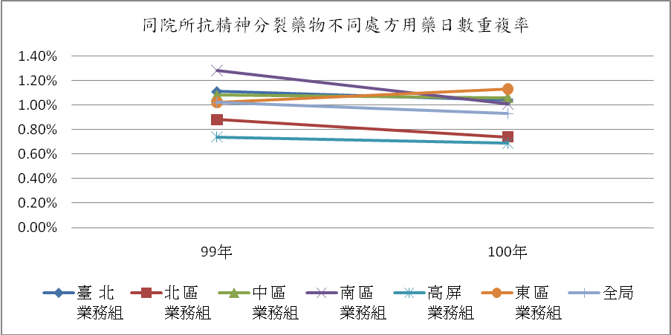

二、分區別比較：
100年各區同院所抗精神分裂藥物不同處方用藥日數重複率，除東區外，其他5區較前1年呈現持平或下降情形。

年度 | 臺 北 | 北 區 | 中 區 | 南 區 | 高 屏 | 東 區 | 全局
99年 | 1.11% | 0.88% | 1.08% | 1.28% | 0.74% | 1.02% | 1.02%
100年 | 1.04% | 0.74% | 1.06% | 1.01% | 0.69% | 1.13% | 0.93%

指標15：同院所抗憂鬱症藥物不同處方用藥日數重複率(1161)
一、整體趨勢變化：
同院所抗憂鬱症藥物不同處方用藥日數重複率
，100年全年0.91%，較99年0.97%降低。本項指標為100年新增，資料最早僅能自99年產製，尚未訂定監測值。
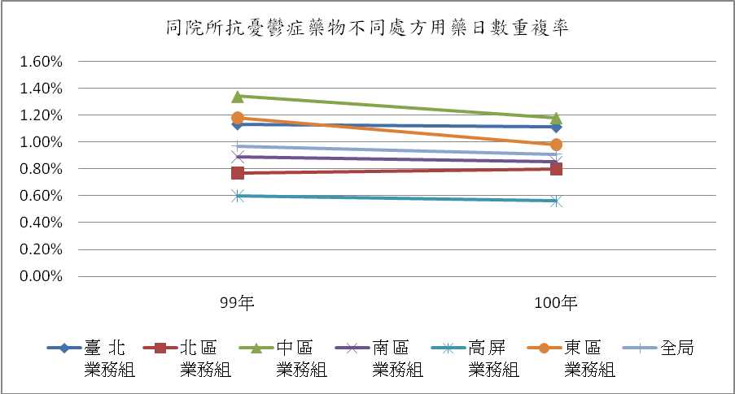

二、分區別比較：
100年同院所抗憂鬱症藥物不同處方用藥日數重複率，各分區較前1年呈現持平或下降情形。
年度 | 臺 北 | 北 區 | 中 區 | 南 區 | 高 屏 | 東 區 | 全局
99年 | 1.13% | 0.77% | 1.34% | 0.89% | 0.60% | 1.18% | 0.97%
100年 | 1.11% | 0.80% | 1.18% | 0.85% | 0.56% | 0.98% | 0.91%

指標16：同院所安眠鎮靜藥物不同處方用藥日數重複率(1162)

一、整體趨勢變化：
同院所安眠鎮靜藥物不同處方用藥日數重複率，100年全年1.29%，較99年1.35%降低。本項指標為100年新增，資料最早僅能自99年產製，尚未訂定監測值。
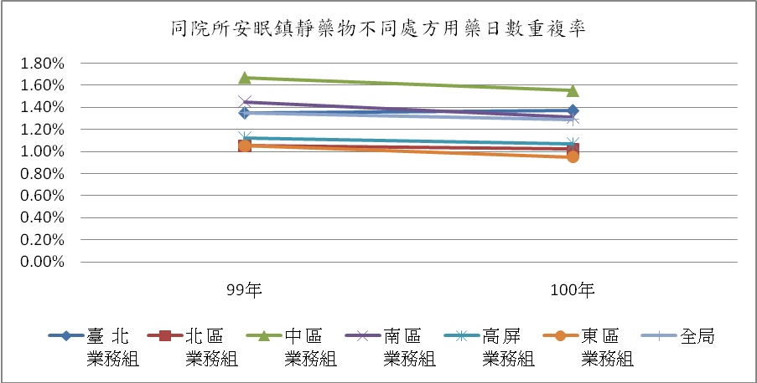

二、分區別比較：
100年同院所安眠鎮靜藥物不同處方用藥日數重複率，各分區較前1年呈現持平或下降情形。

年度 | 臺 北 | 北 區 | 中 區 | 南 區 | 高 屏 | 東 區 | 全局
99年 | 1.35% | 1.05% | 1.67% | 1.45% | 1.12% | 1.05% | 1.35%
100年 | 1.37% | 1.02% | 1.55% | 1.31% | 1.07% | 0.95% | 1.29%

指標17：各區慢性病開立慢性病連續處方箋百分比(223)
一、整體趨勢變化：
各區慢性病開立慢性病連續處方箋百分比，為正向指標，100年全年70.83%，較99年70.76%上升，100年全年高於監測值（61.6%）。
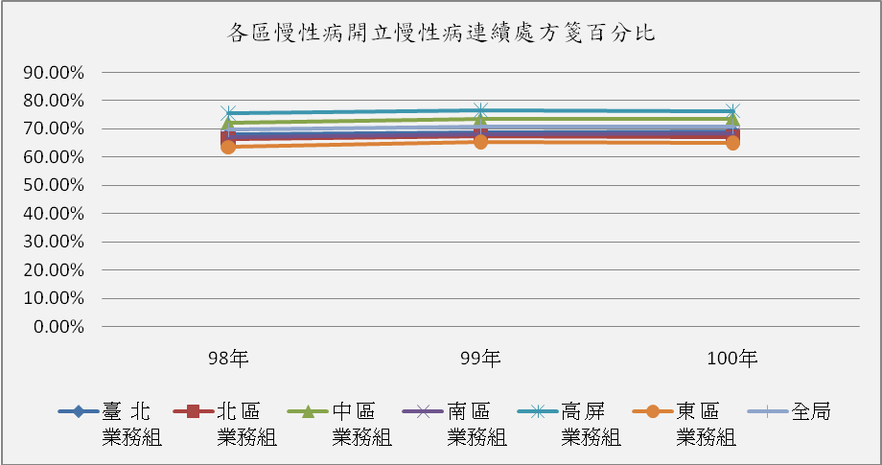

二、分區別比較：
100年各區慢性病開立慢性病連續處方箋百分比，各分區皆符合監測值（61.6%）範圍，且各分區較前1年呈現持平或略升情形。

年度 | 臺 北 | 北 區 | 中 區 | 南 區 | 高 屏 | 東 區 | 全局
98年 | 67.94% | 66.51% | 72.03% | 66.95% | 75.57% | 63.52% | 69.62%
99年 | 68.89% | 67.53% | 73.35% | 68.07% | 76.60% | 65.30% | 70.76%
100年 | 69.15% | 67.16% | 73.65% | 68.27% | 76.35% | 64.99% | 70.83%

指標18：各區處方箋釋出率(16)
一、整體趨勢變化：
各區處方箋釋出率，為正向指標，100年全年30.61%，較99年30.06%上升，100年全年高於監測值（25%）範圍。
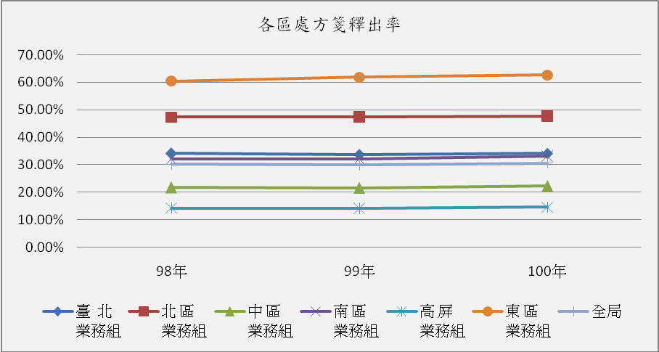
- 分區別比較：
100年各區處方箋釋出率，各分區中雖以中區(22.29%)、高屏(14.57%)低於監測值（25%），但相較於99年，各分區略呈上升。

年度 | 臺 北 | 北 區 | 中 區 | 南 區 | 高 屏 | 東 區 | 全局
98年 | 34.21% | 47.31% | 21.80% | 32.13% | 14.27% | 60.46% | 30.22%
99年 | 33.70% | 47.39% | 21.62% | 32.06% | 14.18% | 61.84% | 30.06%
100年 | 34.09% | 47.74% | 22.29% | 33.12% | 14.57% | 62.62% | 30.61%

指標19：感染控制評量表實評符合率
  - 整體趨勢變化：
感染控制評量表實評符合率，100年全年為98.56%，較99年97.54略升，本項指標為本局各分區業務組實地訪查結果為統計，為正向指標，目前並無監測值。
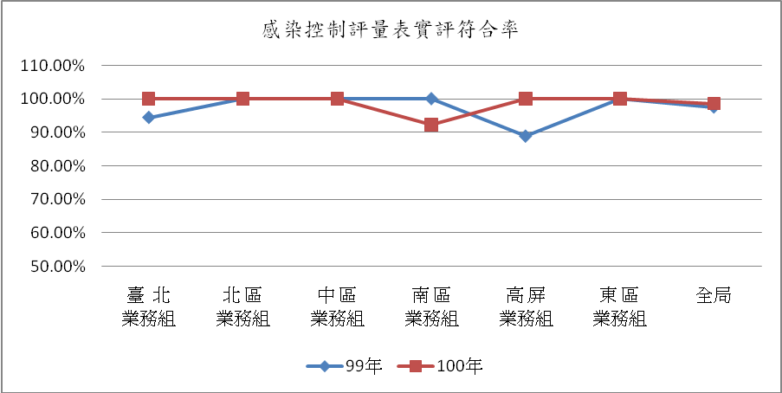
  - 分區別比較：
100年各區以南區業務組(92.31%)較低。

年度 | 臺 北 | 北 區 | 中 區 | 南 區 | 高 屏 | 東 區 | 全局
99年 | 94.44% | 100.00% | 100.00% | 100.00% | 88.89% | 100.00% | 97.54%
100年 | 100.00% | 100.00% | 100.00% | 92.31% | 100.00% | 100.00% | 98.56%

指標20：頭部外傷使用類固醇(1149)
一、整體趨勢變化：
頭部外傷使用類固醇，100年全年0.83%，為負向指標，較99年0.93%、98年1.20% 降低，100年全年值低於監測值（10%）。
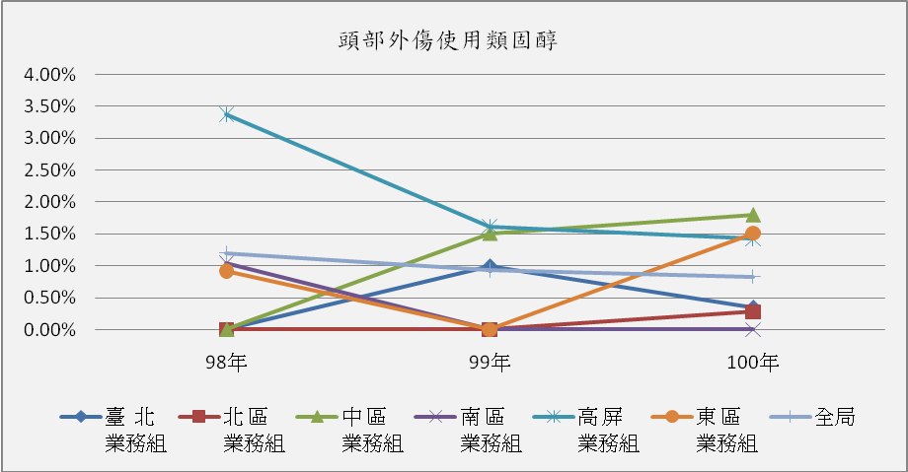
二、分區別比較：
100年各區皆低於監測值。

年度 | 臺 北 | 北 區 | 中 區 | 南 區 | 高 屏 | 東 區 | 全局
98年 | 0.00% | 0.00% | 0.00% | 1.04% | 3.37% | 0.92% | 1.20%
99年 | 1.00% | 0.00% | 1.51% | 0.00% | 1.62% | 0.00% | 0.93%
100年 | 0.35% | 0.28% | 1.80% | 0.00% | 1.42% | 1.51% | 0.83%

指標21：痔瘡治療棌冷凍治療法使用率(1059)
一、整體趨勢變化：
痔瘡治療採用冷凍痔瘡療法使用率，100年全年1.11%，較99年1.56%、98年1.15%降低，100年全年低於監測值（5%）。
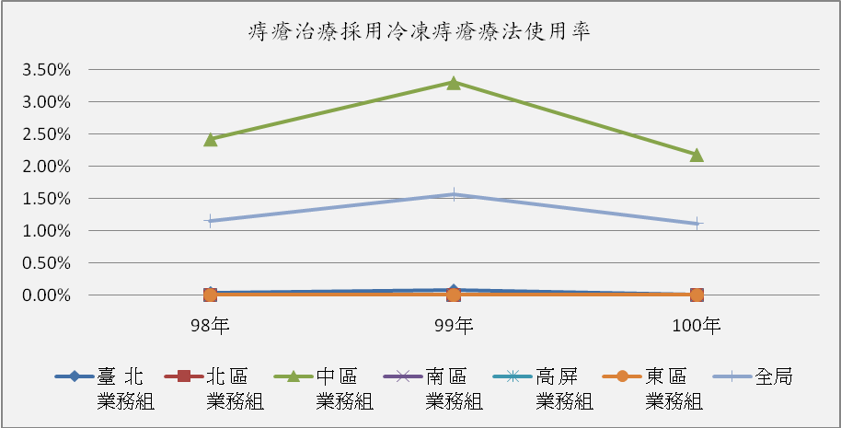
二、分區別比較：
100年各區皆低於監測值，其中僅中區業務組(2.18%)較高。
年度 | 臺 北 | 北 區 | 中 區 | 南 區 | 高 屏 | 東 區 | 全局
98年 | 0.03% | 0.00% | 2.42% | 0.00% | 0.00% | 0.00% | 1.15%
99年 | 0.07% | 0.00% | 3.30% | 0.00% | 0.00% | 0.00% | 1.56%
100年 | 0.00% | 0.00% | 2.18% | 0.00% | 0.00% | 0.00% | 1.11%

結論
  - 100年西醫基層總額品質確保方案，除部分指標為100年新增項目尚無監測值，其餘有監測值之指標全局值皆位於監測範圍內，顯示整體專業醫療服務品質尚稱良好，各指標監測比較，如附錄之表1~3。
  - 正向指標：「指標17- 各區慢性病開立慢性病連續處方箋百分比」、「指標18- 各區處方箋釋出率」、「指標19-感染控制評量表實評符合率」100年全區值均較99年增加，同時亦符合監測值範圍，顯示醫療品質趨向進步。
  - 大部分負向指標，如：「指標1-各區同院所上呼吸道感染病人7日內複診率」、「指標3-各區門診注射劑使用率」、「指標4-各區門診抗生素使用率」、「指標5-各區降血壓藥物(口服)不同處方用藥日數重複率」、「指標6-各區降血脂藥物(口服)不同處方用藥日數重複率」、「指標7-各區降血糖藥物(口服及注射)不同處方用藥」、「指標8-各區抗精神分裂藥物不同處方用藥日數重複率」、「指標9-各區抗憂鬱症藥物不同處方用藥日數重複率」、「指標20- 頭部外傷使用類固醇」、「指標21- 痔瘡治療採用冷凍痔瘡療法使用率」等指標，本年度各指標值各分區指標值皆低於監測值，顯示上述指標專業醫療服務品質獲得確保。
  - 「指標10- 各區安眠鎮靜藥物不同處方用藥日數重複率」與「指標18- 各區處方箋釋出率」雖然100年全局值符合監測範圍，但有部分分區指標不在監測範圍內，相關分區雖已採行對策(如附錄之表4)，仍需持續觀察。
  - 少部分新指標並無監測值，如：「指標2-每張慢性病疾病別處方箋每月開藥天數(糖尿病、高血壓、高血脂)」、「指標11- 同院所降血壓藥物(口服)不同處方用藥日數」、「指標12- 同院所降血脂藥物(口服)不同處方用藥日數」、「指標13- 同院所降血糖藥物(口服及注射)不同處方用藥日數」、「指標14- 同院所抗精神分裂藥物不同處方用藥日數重複率」、「指標15-同院所抗憂鬱症藥物不同處方用藥日數重複率」、「指標16- 同院所安眠鎮靜藥物不同處方用藥日數重複率」等指標，目前僅提供指標監測結果供各界參考，未來將請中華民國醫師公會全國聯合會對監測值之訂定提供意見。

附錄
表1. 100年西醫基層總額專業醫療服務品質指標全局值監測結果
指標名稱 | 指標監測值 | 整體變化趨勢 | 相關說明
指標1：  各區同院所上呼吸道感染病人7日內複診率 | ≦17.13% | 100年全年14.94%，較99年14.76%微幅上升，但較98年16.25為低100年全年低於監測值（17.13%）。 | 本項指標易受到流感疫情影響。
指標2：  平均每張慢性病(糖尿病、高血壓、高血脂)處方箋每月開藥天數 | 為新增訂指標，尚未訂定監測值。 | 100年全區平均每張慢性病糖尿病處方箋每月開藥天數27.54、高血壓處方箋每月開藥天數28.19、高血脂處方箋每月開藥天數27.69。 | - 本項指標為100年新增項目，每張慢性病疾病別處方箋，區分糖尿病處方箋、高血壓處方箋、高血脂處方箋每月開藥天數，以高血壓處方箋每月開藥天數較高。  - 本指標並無品質正負向之意涵。建請指標提出單位中華民國醫師公會全國聯合會提出臨床證據，以及指標說明，以避免各界解讀指標時誤解。
指標3：  各區門診注射劑使用率 | ≦0.93% | 本項指標100年整體值為0.70%， 99年值0.74%、98年值0.76%略低。 | 本項指標因部分特殊藥品如糖尿病人使用之胰島素，尚無可供替代之口服藥品，故本項指標並非絕對的負向指標，而是提醒醫事機構及病人儘量選擇相對安全性較高的口服藥治療。100年位於監測值範圍內。
指標4：  各區門診抗生素使用率 | ≦13.66% | 本項指標，100年全區值11.91%，低於監測值，較99年11.49%、98年11.22上升，呈現逐年小幅上升趨勢，但仍低於監測值。 | 本項指標100年位於監測值範圍內，本局將持續觀察。
指標5：  各區降血壓藥物(口服)不同處方用藥日數重複率 | ≦5.03% | 本項指標100年全區值2.14%，較99年2.31%呈現下降情形。 | - 本項指標自100年起修訂指標定義，包括修正指標計算「給藥日數」擷取該藥品醫令之「醫令檔給藥日份欄位」、「同類藥物」定義ATC藥理分類方式處理，因此資料最早僅能自99年起觀察。  - 100年位於監測值範圍內，未來將採逐年滾動式調整指標監測值。
指標6：  各區降血脂藥物(口服)不同處方用藥日數重複率 | ≦1.14% | 本項指標100年全區值0.64%，較99年0.67%呈現微幅下降情形。 | - 本項指標自100年起修訂指標定義，包括修正指標計算「給藥日數」擷取該藥品醫令之「醫令檔給藥日份欄位」、「同類藥物」定義ATC藥理分類方式處理，因此資料最早僅能自99年起觀察。  - 100年位於監測值範圍內，未來將採逐年滾動式調整指標監測值。
指標7：  各區降血糖藥物(口服及注射)不同處方用藥 | ≦2.51% | 本項指標100年全區值1.29%，較99年1.46%呈現小幅下降情形。 | - 本項指標自100年起修訂指標定義，包括修正指標計算「給藥日數」擷取該藥品醫令之「醫令檔給藥日份欄位」、「同類藥物」定義ATC藥理分類方式處理，因此資料最早僅能自99年起觀察。  - 100年位於監測值範圍內，未來將採逐年滾動式調整指標監測值。
指標8：  各區抗精神分裂藥物不同處方用藥日數重複率 | ≦4.33% | 本項指標100年全區值2.48%，較99年2.58%呈現微幅下降趨勢，將持續觀察本項指標趨勢。 | - 本項指標自100年起修訂指標定義，包括修正指標計算「給藥日數」擷取該藥品醫令之「醫令檔給藥日份欄位」、「同類藥物」定義ATC藥理分類方式處理，因此資料最早僅能自99年起觀察。  - 100年位於監測值範圍內，未來將採逐年滾動式調整指標監測值。
指標9：  各區抗憂鬱症藥物不同處方用藥日數重複率 | ≦5.69% | 本項指標100年全區值3.50%，較99年3.69%呈現下降情形。 | - 本項指標自100年起修訂指標定義，包括修正指標計算「給藥日數」擷取該藥品醫令之「醫令檔給藥日份欄位」、「同類藥物」定義ATC藥理分類方式處理，因此資料最早僅能自99年起觀察。  - 100年位於監測值範圍內，未來將採逐年滾動式調整指標監測值。
指標10：  各區安眠鎮靜藥物不同處方用藥日數重複率 | ≦13.45% | - 本項指標100年全區值12.63%，較99年13.09%呈現下降情形。  - 台北(14.03%)與中區(14.41%)雖略高於監測值，但各分區均較前1年呈現下降(改善)情形。 | 1.本項指標自100年起修訂指標定義，包括修正指標計算「給藥日數」擷取該藥品醫令之「醫令檔給藥日份欄位」、「同類藥物」定義ATC藥理分類方式處理，因此資料最早僅能自99年起觀察。  2.100年位於監測值範圍內，未來將採逐年滾動式調整指標監測值。
指標11：  同院所降血壓藥物(口服)不同處方用藥日數 | 新增訂指標，尚未訂定監測值。 | 100年全區值為0.49%，較99年 0.52%，呈微幅下降趨勢。 | - 本項指標自100年起修訂指標定義，包括修正指標計算「給藥日數」擷取該藥品醫令之「醫令檔給藥日份欄位」、「同類藥物」定義ATC藥理分類方式處理，因此資料最早僅能自99年起觀察。  - 未來將採逐年滾動式調整指標監測值。
指標12：  同院所降血脂藥物(口服)不同處方用藥日數 | 新增訂指標，尚未訂定監測值。 | 本項指標100年全區值為 0.26%，較99年全年值0.27%小幅下降。 | - 本項指標自100年起修訂指標定義，包括修正指標計算「給藥日數」擷取該藥品醫令之「醫令檔給藥日份欄位」、「同類藥物」定義ATC藥理分類方式處理，因此資料最早僅能自99年起觀察。  - 未來將採逐年滾動式調整指標監測值。
指標13：  同院所降血糖藥物(口服及注射)不同處方用藥日數 | 新增訂指標，尚未訂定監測值。 | 本項指標100年全區值為 0.36%，與99年全年值0.38%呈現小幅下降情形。 | - 本項指標自100年起修訂指標定義，包括修正指標計算「給藥日數」擷取該藥品醫令之「醫令檔給藥日份欄位」、「同類藥物」定義ATC藥理分類方式處理，因此資料最早僅能自99年起觀察。  - 未來將採逐年滾動式調整指標監測值。
指標14：  同院所抗精神分裂藥物不同處方用藥日數重複率 | 新增訂指標，尚未訂定監測值。 | 本項指標100年全區值為0.93%，與99年全年值1.02%呈現下降情形。 | - 本項指標自100年起修訂指標定義，包括修正指標計算「給藥日數」擷取該藥品醫令之「醫令檔給藥日份欄位」、「同類藥物」定義ATC藥理分類方式處理，因此資料最早僅能自99年起觀察。  - 未來將採逐年滾動式調整指標監測值。
指標15：  同院所抗憂鬱症藥物不同處方用藥日數重複率 | 新增訂指標，尚未訂定監測值。 | 本項指標100年全區值0.91%與99年0.97 %相較，呈現下降。 | - 本項指標自100年起修訂指標定義，包括修正指標計算「給藥日數」擷取該藥品醫令之「醫令檔給藥日份欄位」、「同類藥物」定義ATC藥理分類方式處理，因此資料最早僅能自99年起觀察。  - 未來將採逐年滾動式調整指標監測值。
指標16：  同院所安眠鎮靜藥物不同處方用藥日數重複率 | 新增訂指標，尚未訂定監測值。 | 本項指標100年全區值1.29%，較99年1.35%呈現下降情形。 | - 本項指標自100年起修訂指標定義，包括修正指標計算「給藥日數」擷取該藥品醫令之「醫令檔給藥日份欄位」、「同類藥物」定義ATC藥理分類方式處理，因此資料最早僅能自99年起觀察。  - 未來將採逐年滾動式調整指標監測值。
指標17：  各區慢性病開立慢性病連續處方箋百分比 | ≧61.6% | 本項為正向指標，100年全區值為70.83%，較99年全區值70.76%，呈現小幅上升趨勢。 | 呈上升趨勢，符合監測方向。
指標18：  各區處方箋釋出率 | ≧25% | 1.本項為正向指標，100年全區值為30.61%，較99年全區值30.06%，呈現上升趨勢。  2.中區(22.29%)與高屏(14.57%)雖低於監測值，但相較於99年，各分區略呈上升(改善)趨勢。 | 符合監測方向。
指標19：  感染控制評量表實評符合率 | 尚未訂定監測值。 | 本項為正向指標，100年全區值為98.56%，較99年全區值97.54%%，呈現小幅上升趨勢。 | - 本項指標分子為符合感染控制評量表總分85分以上之家數，分母為當季健保特約之診所數×1/50，指標計算：分子／分母。  - 本項指標為感染控制重要項目，應請中華民國醫師公會全國聯合會協助會員，朝向達成100%努力。
指標20：  頭部外傷使用類固醇 | ≦10% | 本項為負向指標，100年全區值為0.83%，較99年0.93%、98年1.20%為低。 | - 本項指標為100年起新監測項目，指標項目與監測值由中華民國醫師公會全國聯合會提出，與實績值差異大，建議進行下修。  - 本項為負向指標之原因，建請中華民國醫師公會全國聯合會提出臨床證據，以及指標說明，以避免各界解讀指標時誤解。
指標21：  痔瘡治療採用冷凍痔瘡療法使用率 | ≦5% | 本項為負向指標，100年全區值為1.11%，較99年1.56%、98年1.15%為低。 | 1.本項指標為100年起新監測項目，指標項目與監測值由中華民國醫師公會全國聯合會提出，與實績值差異大，建議進行下修。  2. 本項為負向指標之原因，建請中華民國醫師公會全國聯合會提出臨床證據，以及指標說明，以避免各界解讀指標時誤解。

表2. 100年西醫基層總額專業醫療服務品質指標各分區監測值彙整表
指標 | 指標名稱 | 臺北 | 北區 | 中區 | 南區 | 高屏 | 東區 | 全局 | 監測值
1 | 各區同院所上呼吸道感染病人7日內複診率 | 15.84% | 13.18% | 16.26% | 14.42% | 13.72% | 14.14% | 14.94% | ≦17.13%
2 | 每張慢性病疾病別處方箋每月開藥天數(糖尿病) | 27.67 | 27.54 | 27.39 | 27.18 | 27.88 | 27.28 | 27.54 | 新增訂指標，於實施一年後訂定監測值。
2 | (高血壓) | 28.34 | 28.22 | 28.17 | 27.85 | 28.33 | 27.94 | 28.19 | 新增訂指標，於實施一年後訂定監測值。
2 | (高血脂) | 27.87 | 27.77 | 27.66 | 27.12 | 27.87 | 27.7 | 27.69 | 新增訂指標，於實施一年後訂定監測值。
3 | 各區門診注射劑使用率 | 0.73% | 0.73% | 0.67% | 0.69% | 0.65% | 0.90% | 0.70% | ≦0.93%
4 | 各區門診抗生素使用率 | 13.49% | 11.31% | 11.05% | 11.81% | 10.95% | 11.57% | 11.91% | ≦13.66%
5 | 各區降血壓藥物(口服)不同處方用藥日數重複率 | 1.95% | 1.79% | 2.65% | 2.12% | 2.01% | 2.54% | 2.14% | ≦5.03%
6 | 各區降血脂藥物(口服)不同處方用藥日數重複率 | 0.68% | 0.61% | 0.66% | 0.59% | 0.57% | 0.96% | 0.64% | ≦1.14%
7 | 各區降血糖藥物(口服及注射)不同處方用藥 | 1.28% | 1.31% | 1.31% | 1.25% | 1.21% | 2.02% | 1.29% | ≦2.51%
8 | 各區抗精神分裂藥物不同處方用藥日數重複率 | 3.05% | 1.74% | 2.67% | 2.46% | 2.12% | 3.03% | 2.48% | ≦4.33%
9 | 各區抗憂鬱症藥物不同處方用藥日數重複率 | 4.19% | 2.90% | 4.43% | 2.87% | 2.60% | 4.05% | 3.50% | ≦5.69%
10 | 各區安眠鎮靜藥物不同處方用藥日數重複率 | 14.03% | 9.82% | 14.41% | 11.68% | 11.04% | 12.44% | 12.63% | ≦13.45%
11 | 同院所降血壓藥物(口服)不同處方用藥日數重複率 | 0.48% | 0.39% | 0.62% | 0.48% | 0.42% | 0.54% | 0.49% | 新增訂指標，於實施一年後訂定監測值。
12 | 同院所降血脂藥物(口服)不同處方用藥日數重複率 | 0.29% | 0.23% | 0.30% | 0.26% | 0.22% | 0.29% | 0.26% | 新增訂指標，於實施一年後訂定監測值。
13 | 同院所降血糖藥物(口服及注射)不同處方用藥日數重複率 | 0.42% | 0.35% | 0.40% | 0.36% | 0.27% | 0.45% | 0.36% | 新增訂指標，於實施一年後訂定監測值。
14 | 同院所抗精神分裂藥物不同處方用藥日數重複率 | 1.04% | 0.74% | 1.06% | 1.01% | 0.69% | 1.13% | 0.93% | 新增訂指標，於實施一年後訂定監測值。
15 | 同院所抗憂鬱症藥物不同處方用藥日數重複率 | 1.11% | 0.80% | 1.18% | 0.85% | 0.56% | 0.98% | 0.91% | 新增訂指標，於實施一年後訂定監測值。
16 | 同院所安眠鎮靜藥物不同處方用藥日數重複率 | 1.37% | 1.02% | 1.55% | 1.31% | 1.07% | 0.95% | 1.29% | 新增訂指標，於實施一年後訂定監測值。
17 | 各區慢性病開立慢性病連續處方箋百分比 | 69.15% | 67.16% | 73.65% | 68.27% | 76.35% | 64.99% | 70.83% | ≧61.6%
18 | 各區處方箋釋出率 | 34.09% | 47.74% | 22.29% | 33.12% | 14.57% | 62.62% | 30.61% | ≧25%
19 | 感染控制評量表實評符合率 | 100.00% | 100.00% | 100.00% | 92.31% | 100.00% | 100.00% | 98.56% | 無
20 | 頭部外傷使用類固醇 | 0.35% | 0.28% | 1.80% | 0.00% | 1.42% | 1.51% | 0.83% | ≦10%
21 | 痔瘡治療採用冷凍痔瘡療法使用率 | 0.00% | 0.00% | 2.18% | 0.00% | 0.00% | 0.00% | 1.11% | ≦5%

表3. 100年全年指標值較監測值比較表及較前一年升降比較表
指標名稱 | 100年  監測值 | 100年全年指標值較監測值比較表 |  |  |  |  |  |  | 100年全年指標值較前一年升降比較表
指標名稱 | 100年  監測值 | 臺北 | 北區 | 中區 | 南區 | 高屏 | 東區 | 全局 | 臺北 | 北區 | 中區 | 南區 | 高屏 | 東區 | 全局
各區同院所上呼吸道感染病人7日內複診率 | ≦17.13% | ○ | ○ | ○ | ○ | ○ | ○ | ○ |  |  |  |  |  |  | 
每張慢性病疾病別處方箋每月開藥天數(糖尿病) | 新增訂指標，於實施一年後訂定監測值。 | N/A | N/A | N/A | N/A | N/A | N/A | N/A |  |  |  |  | ⬄ |  | 
(高血壓) | 新增訂指標，於實施一年後訂定監測值。 | N/A | N/A | N/A | N/A | N/A | N/A | N/A | ⬄ | ⬄ |  |  | ⬄ |  | 
(高血脂) | 新增訂指標，於實施一年後訂定監測值。 | N/A | N/A | N/A | N/A | N/A | N/A | N/A |  |  |  |  |  |  | 
各區門診注射劑使用率 | ≦0.93% | ○ | ○ | ○ | ○ | ○ | ○ | ○ | ⬄ |  |  |  |  |  | 
各區門診抗生素使用率 | ≦13.66% | ○ | ○ | ○ | ○ | ○ | ○ | ○ |  |  |  |  |  |  | 
各區降血壓藥物(口服)不同處方用藥日數重複率 | ≦5.03% | ○ | ○ | ○ | ○ | ○ | ○ | ○ |  |  |  |  |  |  | 
各區降血脂藥物(口服)不同處方用藥日數重複率 | ≦1.14% | ○ | ○ | ○ | ○ | ○ | ○ | ○ |  | ⬄ |  |  |  |  | 
各區降血糖藥物(口服及注射)不同處方用藥 | ≦2.51% | ○ | ○ | ○ | ○ | ○ | ○ | ○ |  |  |  |  |  |  | 
各區抗精神分裂藥物不同處方用藥日數重複率 | ≦4.33% | ○ | ○ | ○ | ○ | ○ | ○ | ○ |  |  |  |  |  |  | 
各區抗憂鬱症藥物不同處方用藥日數重複率 | ≦5.69% | ○ | ○ | ○ | ○ | ○ | ○ | ○ |  |  |  |  |  |  | 
各區安眠鎮靜藥物不同處方用藥日數重複率 | ≦13.45% | > | ○ | > | ○ | ○ | ○ | ○ |  |  |  |  |  |  | 
同院所降血壓藥物(口服)不同處方用藥日數 | 新增訂指標，於實施一年後訂定監測值。 | N/A | N/A | N/A | N/A | N/A | N/A | N/A |  |  |  |  |  |  | 
同院所降血脂藥物(口服)不同處方用藥日數 | 新增訂指標，於實施一年後訂定監測值。 | N/A | N/A | N/A | N/A | N/A | N/A | N/A |  |  | ⬄ |  | ⬄ |  | 
同院所降血糖藥物(口服及注射)不同處方用藥日數 | 新增訂指標，於實施一年後訂定監測值。 | N/A | N/A | N/A | N/A | N/A | N/A | N/A |  |  |  |  |  |  | 
同院所抗精神分裂藥物不同處方用藥日數重複率 | 新增訂指標，於實施一年後訂定監測值。 | N/A | N/A | N/A | N/A | N/A | N/A | N/A |  |  |  |  |  |  | 
同院所抗憂鬱症藥物不同處方用藥日數重複率 | 新增訂指標，於實施一年後訂定監測值。 | N/A | N/A | N/A | N/A | N/A | N/A | N/A |  |  |  |  |  |  | 
同院所安眠鎮靜藥物不同處方用藥日數重複率 | 新增訂指標，於實施一年後訂定監測值。 | N/A | N/A | N/A | N/A | N/A | N/A | N/A |  |  |  |  |  |  | 
各區慢性病開立慢性病連續處方箋百分比 | ≧61.6% | ○ | ○ | ○ | ○ | ○ | ○ | ○ |  |  |  |  |  |  | 
各區處方箋釋出率 | ≧25% | ○ | ○ | ＜ | ○ | ＜ | ○ | ○ |  |  |  |  |  |  | 
感染控制評量表實評符合率 |  | ○ | ○ | ○ | ○ | ○ | ○ | ○ |  |  |  |  |  |  | 
頭部外傷使用類固醇 | ≦10% | ○ | ○ | ○ | ○ | ○ | ○ | ○ |  |  |  | ⬄ |  |  | 
痔瘡治療採用冷凍痔瘡療法使用率 | ≦5% | ○ | ○ | ○ | ○ | ○ | ○ | ○ |  | ⬄ |  | ⬄ | ⬄ | ⬄ | 
註：「○」表該項專業醫療服務品質指標尚在監測值範圍（負向指標低於監測值上限、正向指標已高於監測值下限）；
「>」表該負向指標高於監測值上限；「＜」表該正向指標低於監測值下限

表4. 分區採行之對策摘要表
指標名稱 | 相關分區採行之對策摘要
指標10.  各區安眠鎮靜藥物不同處方用藥日數重複率 | 台北業務組：  100年度指標值為14.03%，已較99年14.20%下降。  執行策略：  針對各季「安眠鎮靜藥物不同處方用藥日數重複率」偏高院所列為重點管理院所名單，進行隨機抽樣審查為期3個月，定期追踪改善情形，按季更新控管名單。  中區業務組：  100年度指標值為14.41%，已較99年14.71%下降。  執行策略：  - 定期於共管會議報告該指標表現情形，並請各醫師公會協助宣導診所申請使用「保險對象特定醫療資訊查詢系統」。  - 針對該類藥品高利用病患人數較多，且未使用該系統之診所，函請注意並輔導利用該系統。  - 考量該系統有時執行速度緩慢，為便利診所管控該類藥品之利用情形，另將高利用病患之藥歷資訊，建置於健保資訊服務系統（VPN）供下載利用。  - 對於未利用該系統查詢，仍繼續給藥之診所，不定期審查其就醫病患藥品使用情形。
指標18.  各區處方箋釋出率 | 中區業務組：  100年度處方箋釋出率已升達22.29%，較99年21.62%成長。  執行策略：  - 利用共管會議宣導，鼓勵診所醫師處方箋釋出。  - 針對申報醫師親自調劑比率、緊急調劑比率偏高之診所輔導改善。  - 診所自聘藥事人員比率漸增（100/01為65.7%至100/12增為68.4%），對策成效較難彰顯。  高屏業務組：100年度處方箋釋出率已升達14.57%，較99年14.18%成長。  執行策略：  - 加強輔導偏遠地區未聘藥事人員自行申報調劑比率較高者，將處方箋釋出。另持續追蹤輔導1.8公里無特約藥局之診所未聘藥事人員，應將處方箋釋出。  - 澎湖縣馬公市診所，依衛生主管機關協商公告100年處方箋釋出率須達38%，本組於公告後輔導，並監控該區診所處方箋釋出率是否符合規定。  未達指標值原因說明及建議：  本轄區西醫診所自設門前藥局情形，未如其他分區，於診所多為自設調劑部門，由診所藥事人員自行調劑下，監測值25%的處方釋出率實無法達成，建議下修指標值。

